Book 1 Unit 3
- fitness /ˈfɪtnəs/ n. _______；________
____________________ 运动与健康
____________________ 健身中心
fit vt. ________；________；_______________
adj. __________；_________；_________
___________________胜任
词语辨析：
强调尺寸、大小或形状上的吻合。
侧重于强调颜色、款式、品味等适合某人。
多指两个物体相互之间很匹配，显得很协调。
- soccer /ˈsɒkə(r)/ n.__________
- stadium /ˈsteɪdiəm/ n.___________,____________
________________________ 足球/运动场
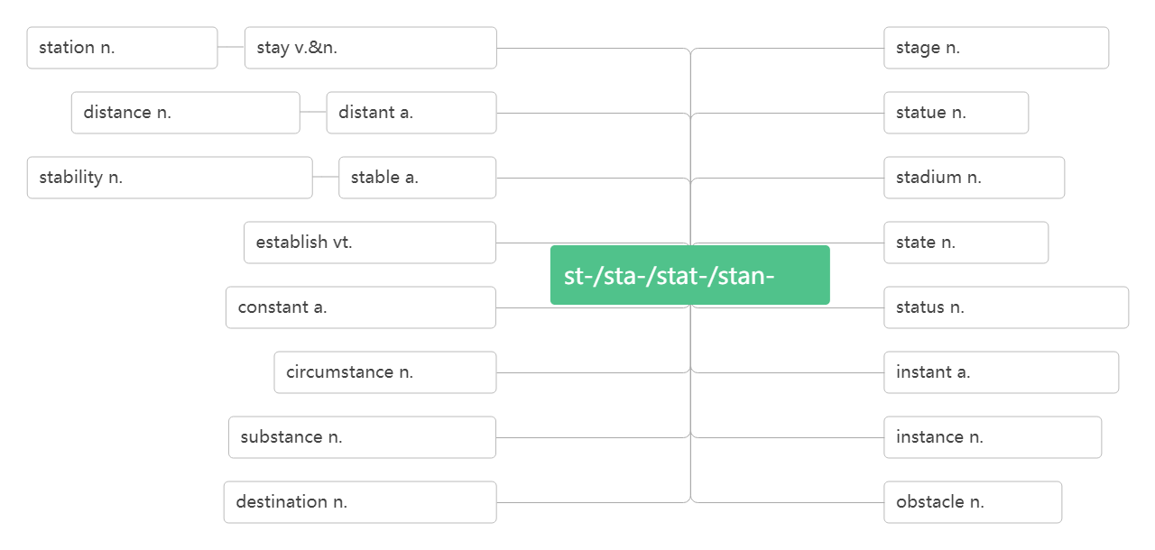
- boxing /ˈbɒksɪŋ / n._______________
- badminton /ˈbæ dmɪnt ən/ n.________________
破拆法：bad(不好)+min(民众)+ton(疼) 助记：腿不好的民众打_________会腿疼。
- marathon /ˈmæ rəθən/ n.马拉松赛跑
- event/ɪˈvent/ n. ________；_________；_________
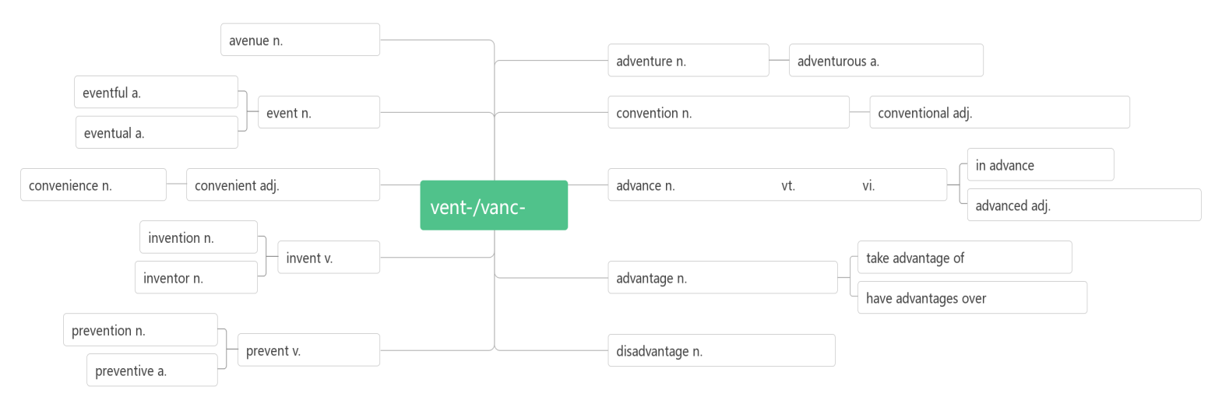
- come along ________；_________；_________；_________
- ski /ski:/ vi.&n.__________
_______________ 滑雪比赛
_______________ 滑雪靴
_________________ 去滑雪
- host /həʊst/vt. ________；________ n. _________；__________；______________
________________ 寄宿家庭（人们出国时所借宿的人家）
hostess/ˈhəʊstəs/ n.__________;______________
- track /træk/ n. 跑道；足迹；轨道vt.& vi. 跟踪; 追踪
___________________ 田径
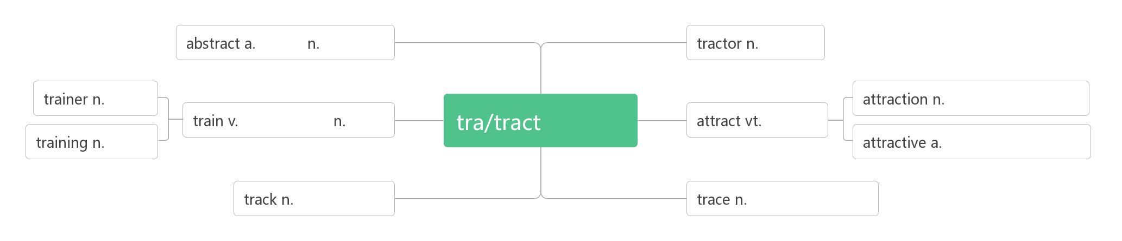
- gym/dʒɪm/ n. __________; __________
gymnastics/dʒɪmˈnæstɪ ks /n.______________
破拆法：gym(健身房)+na(那里)+st-(stand站)+-ics(科目)：站在健身房那里表演的科目——_________
- work out _________；___________；_________
- sweat/swet /vi.________；_________ n.__________
破拆法：sw(是我)+eat(吃) 助记：是我在吃面，热的一身______。
- make it ___________；__________
- legend /ˈledʒənd / n._________; ___________
词根词缀：leg-(说)+end(最后）：被人传颂到最后——_________
______________________________ 当今体育传奇人物
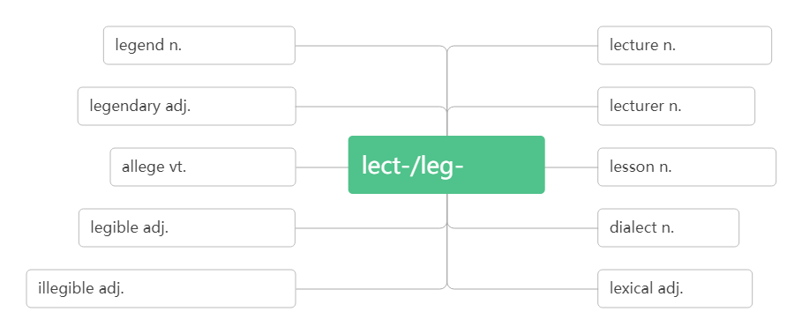
- athlete /ˈæθli:t/ n.__________
破拆法：ath-(Athens雅典)+let(让)+e(enter) 助记：让来自雅典的__________入场。
- master/ˈmɑ:stə(r)/n._________;_________;_________ vt._________;_________
- ________________________ 树立榜样
- honour /'ɒnə(r)/n._________，_________；________vt.________；__________
音意互通：傲呢 助记：________的事情值得骄傲呢。
________________________ 贵宾
________________________ 为了纪念，向……表示敬意
- glory /ˈglɔ:ri /n. ________，________
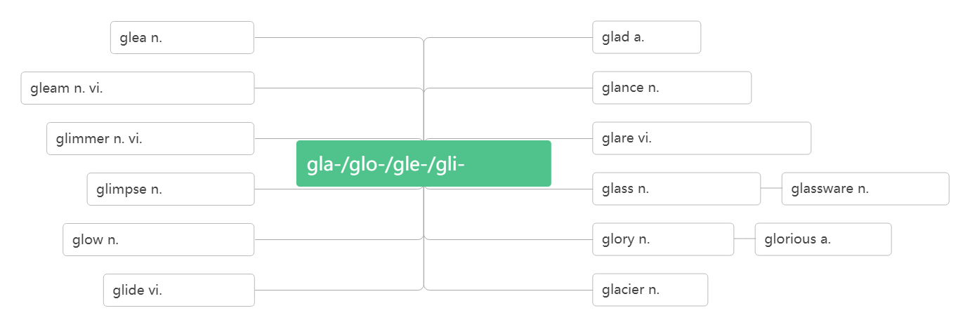
- medal/ˈmedl/n._________,__________
- champion /ˈtʃæmpiən/ n._________;____________
championship /ˈtʃæmpi ənʃɪp / n._________;___________
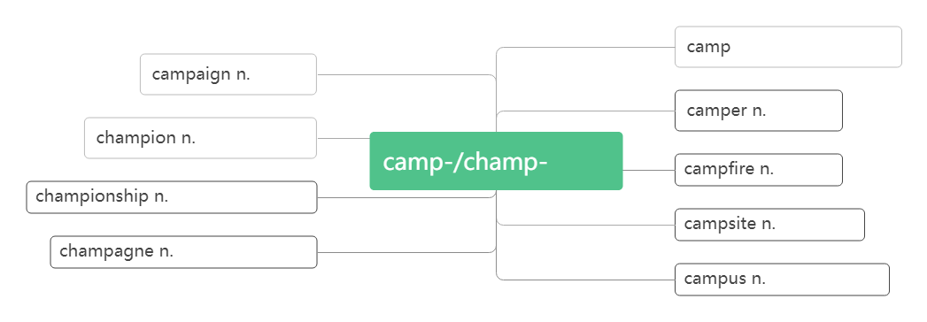
- determine/dɪ'tɜ:mɪn/vt.________;________;__________
词根词缀：de-(强调)+termin(界限)+e：界定——________;________
____________________/dɪtɜ:mɪˈneɪʃn/ n.决定;决心
_________________/dɪ'tɜ:mɪnd/adj.坚决的；意志坚定的
________________________ 决心做某事
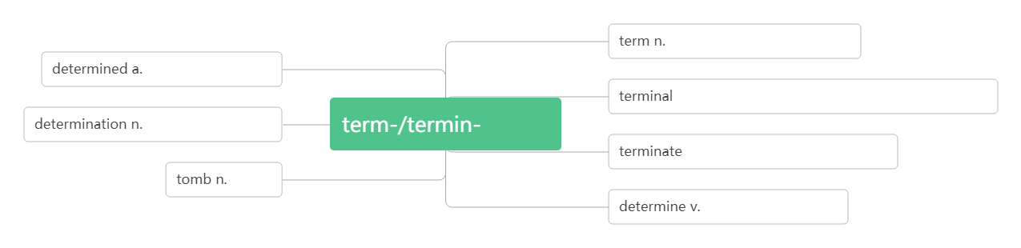
- apart/əˈpɑ:t / adv. _________；_________
_________________ 把……区别开
_________________ 把……拆开
_________________ 破裂；破碎；崩溃
- injure/ˈɪndʒə(r)/ vt. _______；_______
_____________ /ˈɪndʒəd / adj. 受伤的；有伤的
_____________ /ˈɪnd ʒəri / n. 伤害；损伤
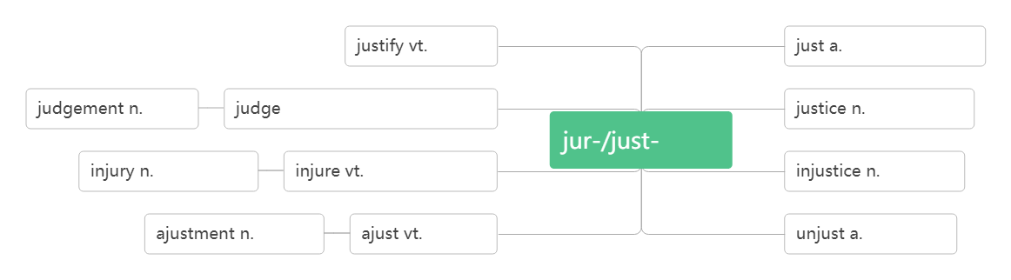
- captain /ˈkæptɪn / n. _________；________；_________
词根词缀：cap-(头)+tain-(握/拿)：当头拿主意的人——_________；________
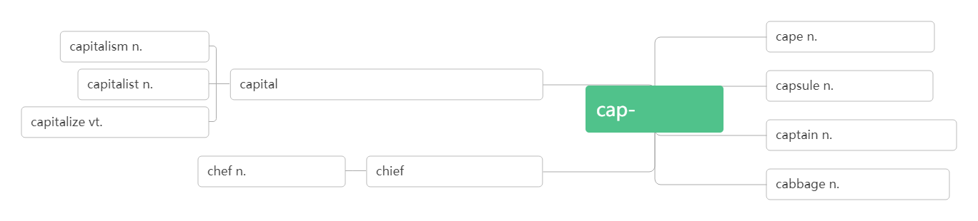
- lose heart _____________；_________
________________________爱上
- graceful /ˈgreɪsfl / adj. __________；__________
词群：You need to ___________ achieve the __________ to ______________, and be _____________ to hold your ____________ to live a _____________ life.
- strength /streŋθ / n. _________；_________；___________
_______________ /ˈstreŋθn/vt.加强；巩固；使坚强 vi.变强
___________/strɒŋ/adj. 强壮的; 坚强的
- failure / ˈfeɪljə(r) / n. ________；_________________
fail /feɪl/ vi. & vt. _________；_________________；________
- give up ________,________
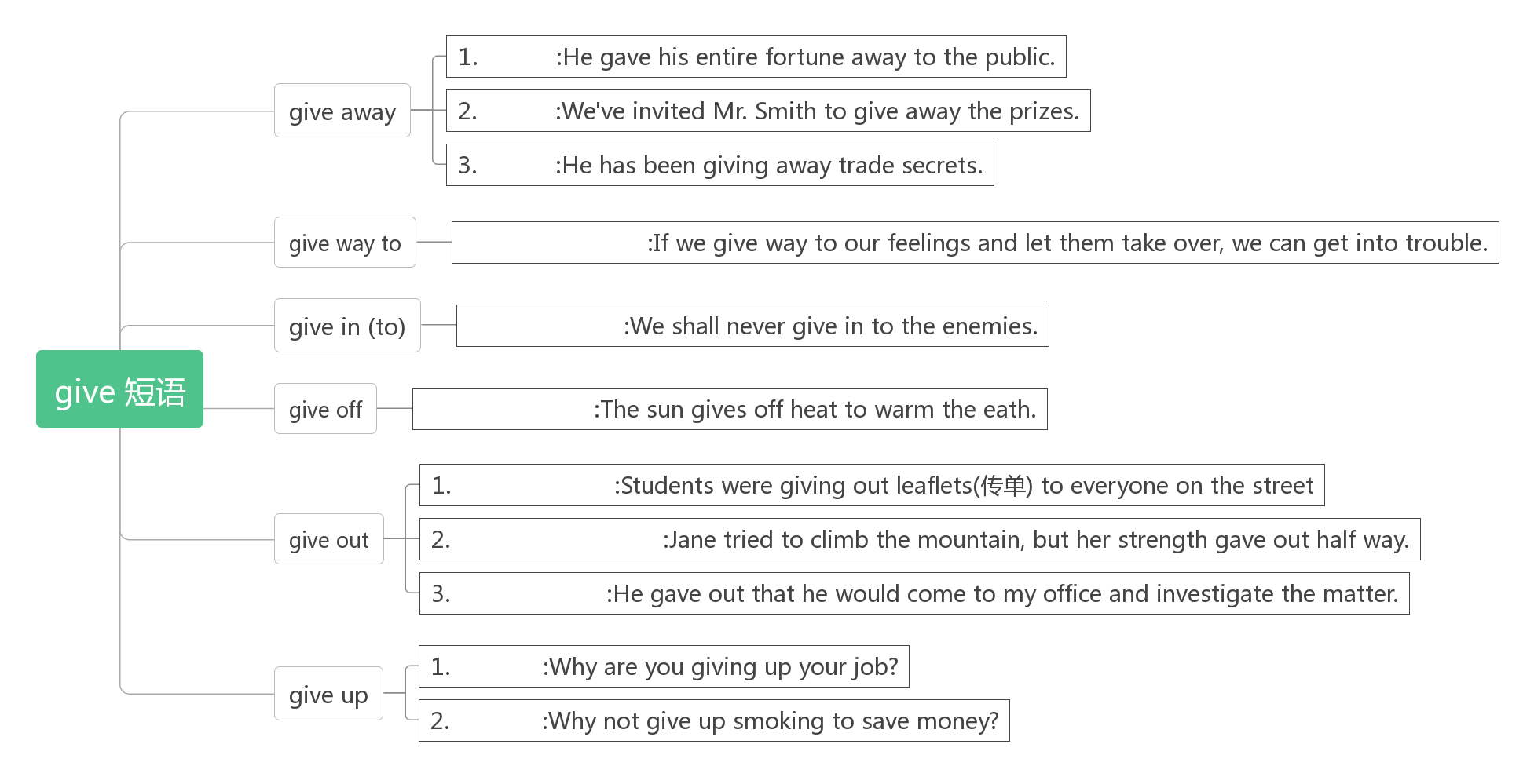
- compete /kəmˈpi:t/ vi. ________；________
词根词缀：com(共同)+pete(寻求):大家都来追求——________，_________
______________________ 为……比赛/竞争
___________________ 参加……比赛/竞争
______________________ 同某人比赛/竞争
________________ /kɒmp əˈtɪʃn/ n.比赛；竞赛
_________________________________ 与……处于竞争中
_____________________ /k əmˈpetɪ tə(r) /n.竞争者
___________________ /kəmˈpetə t ɪv/ adj. 竞争的；有竞争力的
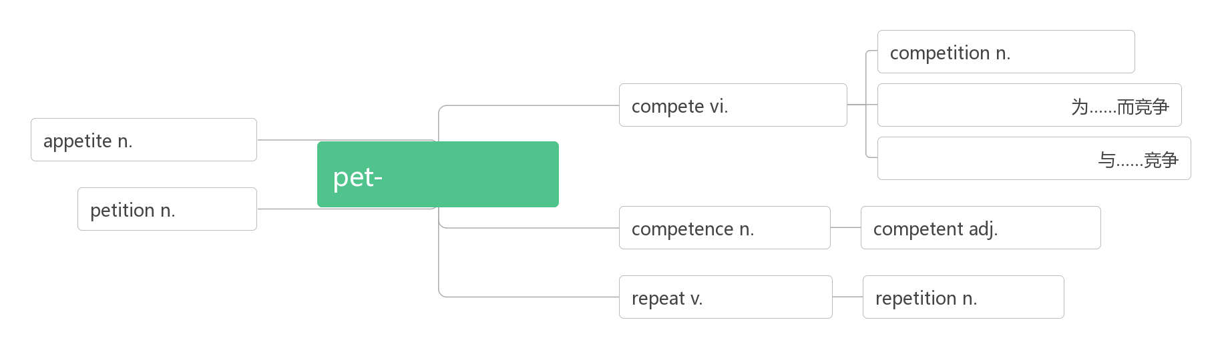
- sense /sens/n.________；________；________；________ vt. ________
____________________ 有道理；合乎情理；表述清晰
_________________________ 弄懂；领会
_______________________________ 做某事毫无意义。
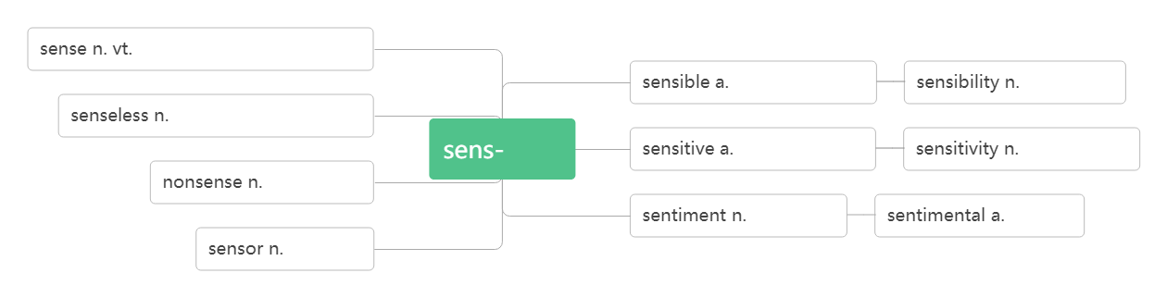
- pretend/prɪˈtend/vi.& vt._________
词根词缀：pre(向前)+tend(伸展)：把肢体向前伸——_________在做某事
______________________假装做某事
___________________________ 假装正在做某事（强调动作正在进行）
____________________________ 假装做了某事（强调假装的动作已经完成）
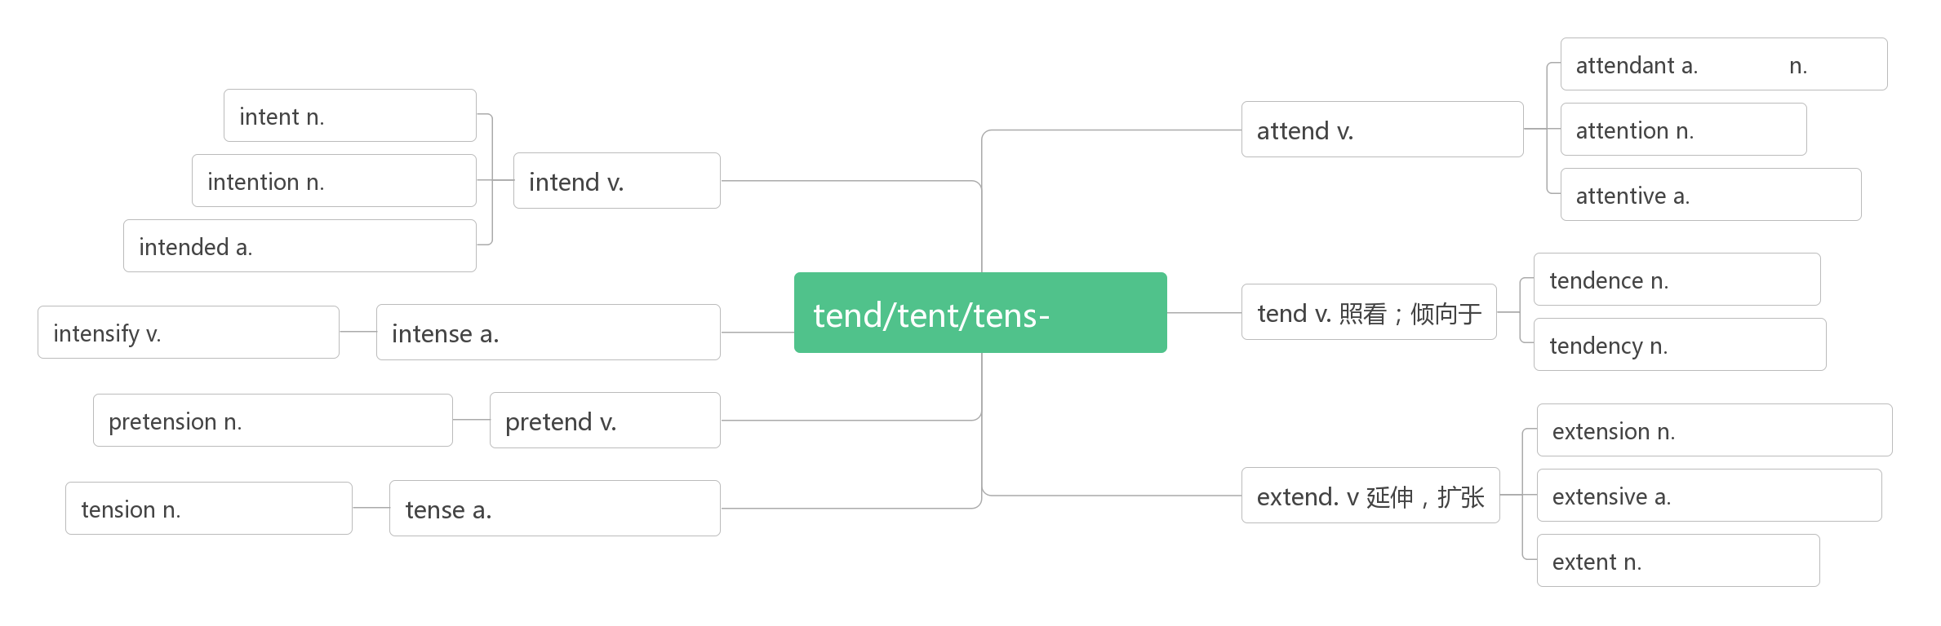
- even if/though _________；__________
- million/ˈmɪljən/ num. __________
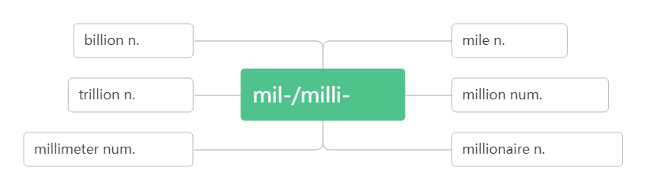
- cheat / tʃi:t / vi._______;________ vt. _______;________ n. ________;_________
- audience/ˈɔːdiəns / n__________;_________
词根词缀：audi(听)+ence(名词后缀)：听的人——_________;__________
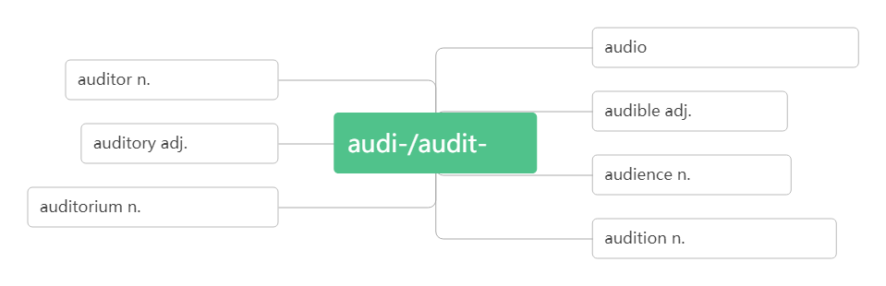
- positive / ˈpɒzətɪv / adj. ________;________;_________;__________
音义互通：跑着起舞 助记：_____________的人会随风奔跑着起舞。
- slim /slɪm/ adj. __________;__________
- diet/ˈdaɪət /n.__________;_________ vi._______
音义互通：得饿他 助记：他要想_______就得饿他。
____________________ 均衡的饮食
__________________节食
- _______________________ 有影响，起作用
- rather /ˈrɑ:ð ə(r) / adv._________,________
rather than__________
- push -up /'pʊʃʌp / n. ( especially AmE) _________
- cut out ___________;__________;___________
- now and then _________,__________
- compare /kəmˈpeə(r)/ vt_______；_______
词根词缀：com-(一起)+pare-(排列)：把东西排列在一起——________
_________________________ 把……与……比较
_________________________ 把……比作……
_________________________与……相比（作方式状语）
